[프로젝트]

<seminar>_github 사용법

[cheatsheet_git+terminal+command+line.pdf](https://downapi.cafe.naver.com/v1.0/cafes/article/file/44f7d107-03ec-11ed-82d1-0050568dec42/download)

- 사용 목적: 협업 과정에서의 src 관리

- 모식도

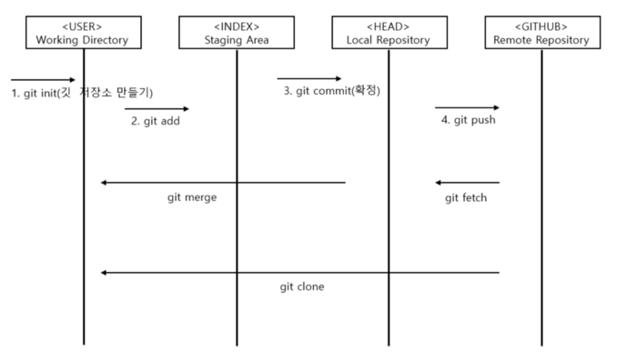

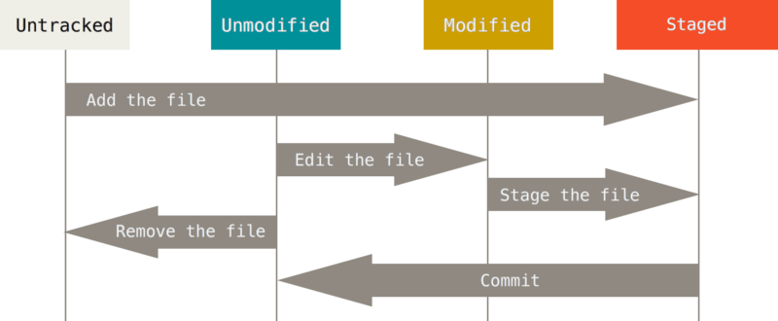

- 절차

0) 계정생성

1) src update & 되돌리기

2) brach 및 checkout 기능

3) 원격 저장소 관리

4) 협업 시나리오

​

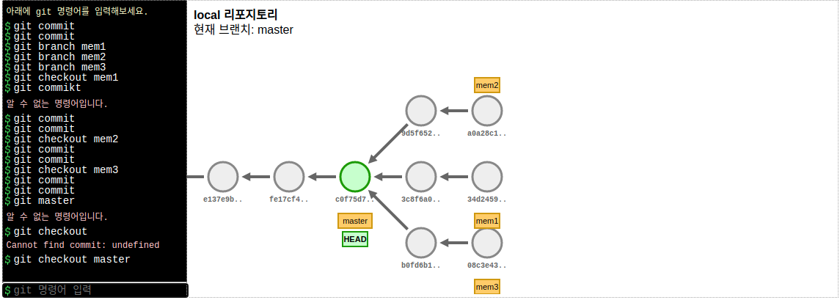

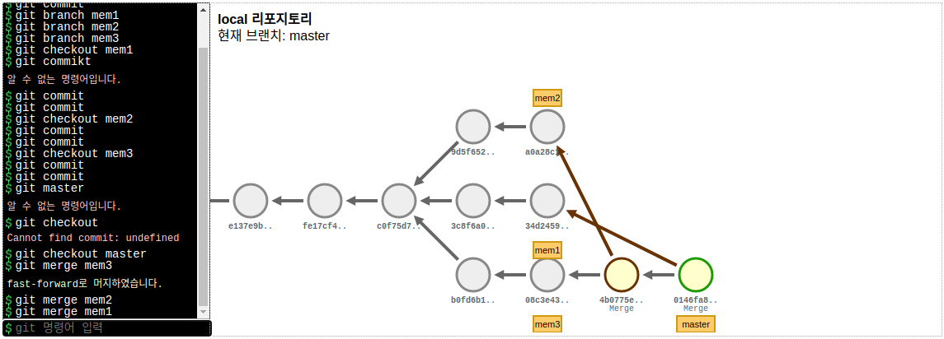

​

- 과제:

1) 멤버 각자의 계정 생성 및 협업을 위한 저장소(repository) 생성 및 팀원 추가:

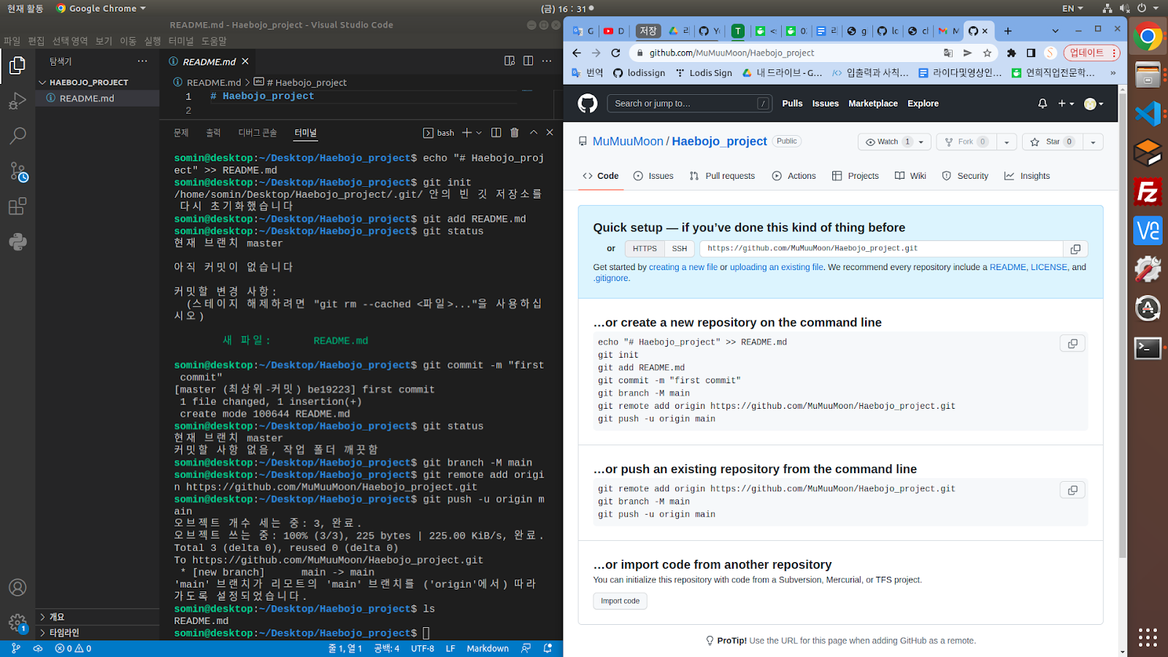

* jinho-edu(silverbjin@hanmail.net) 팀원으로 추가

2) 금일 진행상황 멤버별 브랜치 저장소에 update (요약 정리한 부분을 덧글로 추가)

​

- reference

깃허브 따라하기

<https://medium.com/webeveloper/%EA%B9%83%ED%97%88%EB%B8%8C-%EC%82%AC%EC%9A%A9%EB%B0%A9%EB%B2%95-github-tutorials-4a63f31bb6a5>

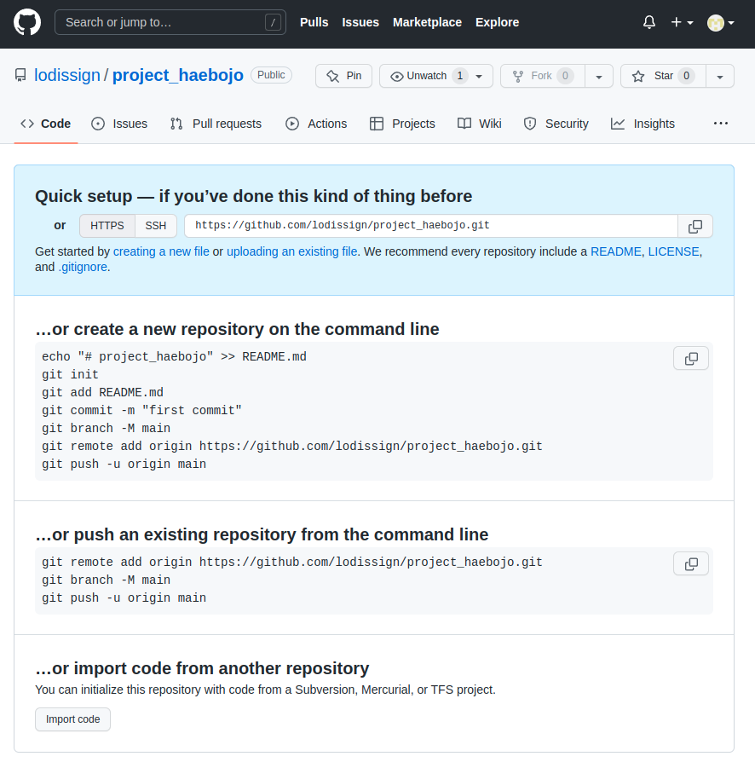

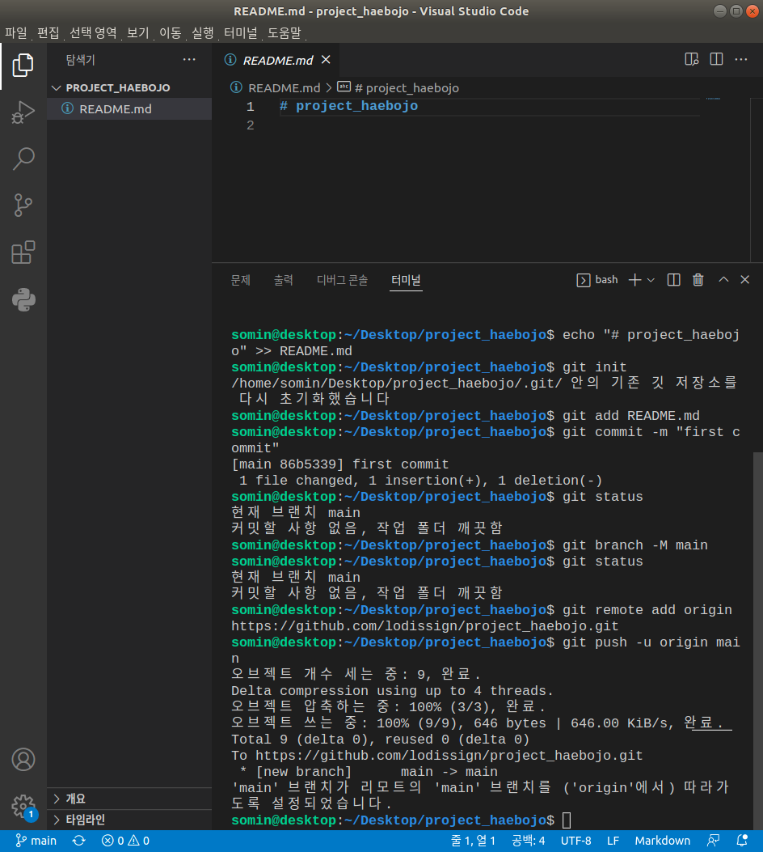

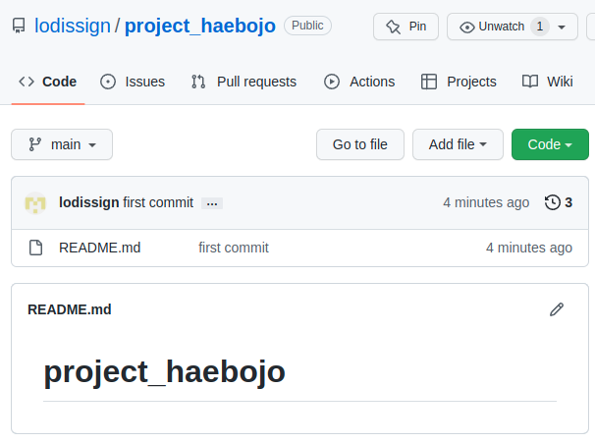

​

깃허브 연습하기

<https://violet-bora-lee.github.io/git-tutorial/>

git commit

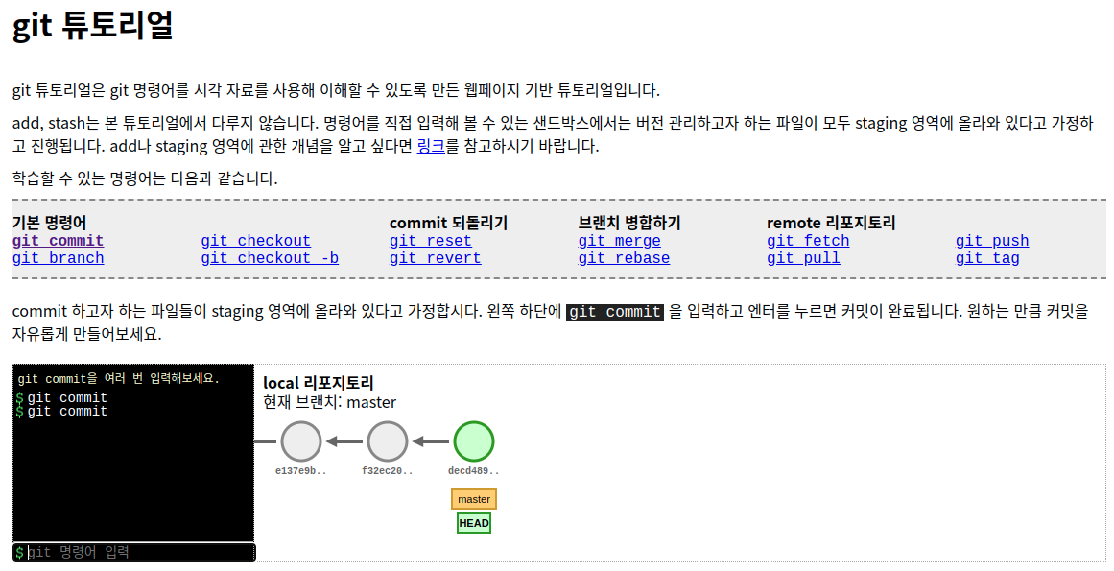

​

git branch

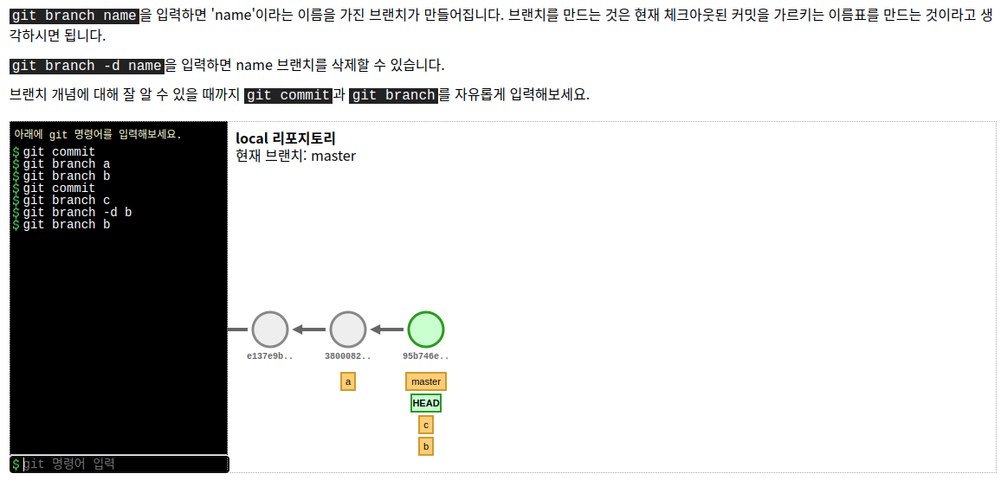

​

git checkout

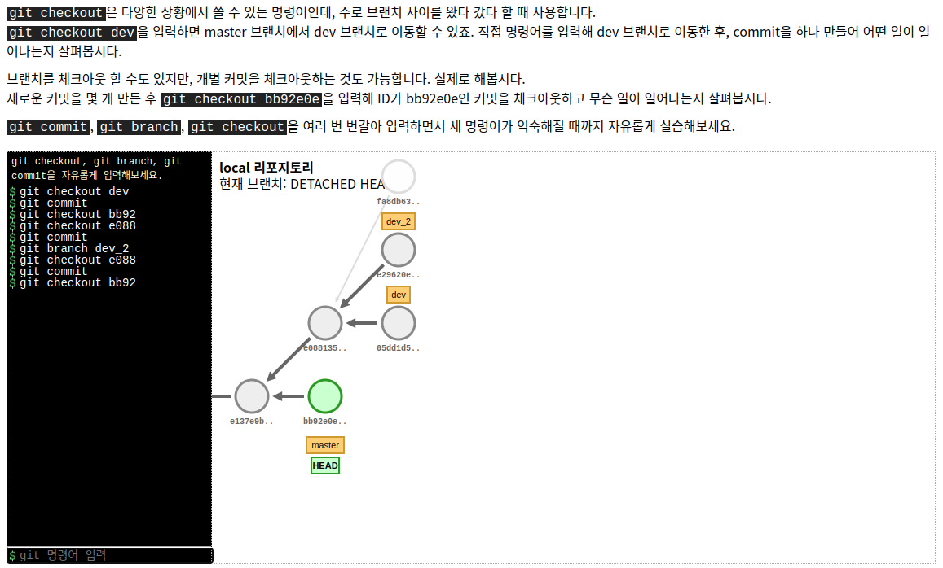

​

​

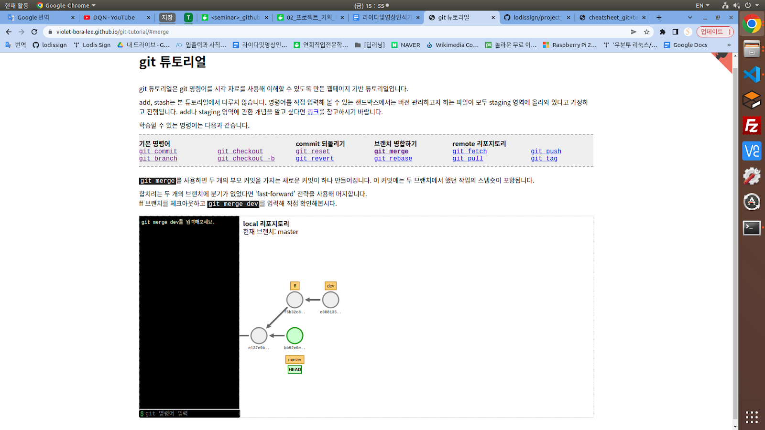

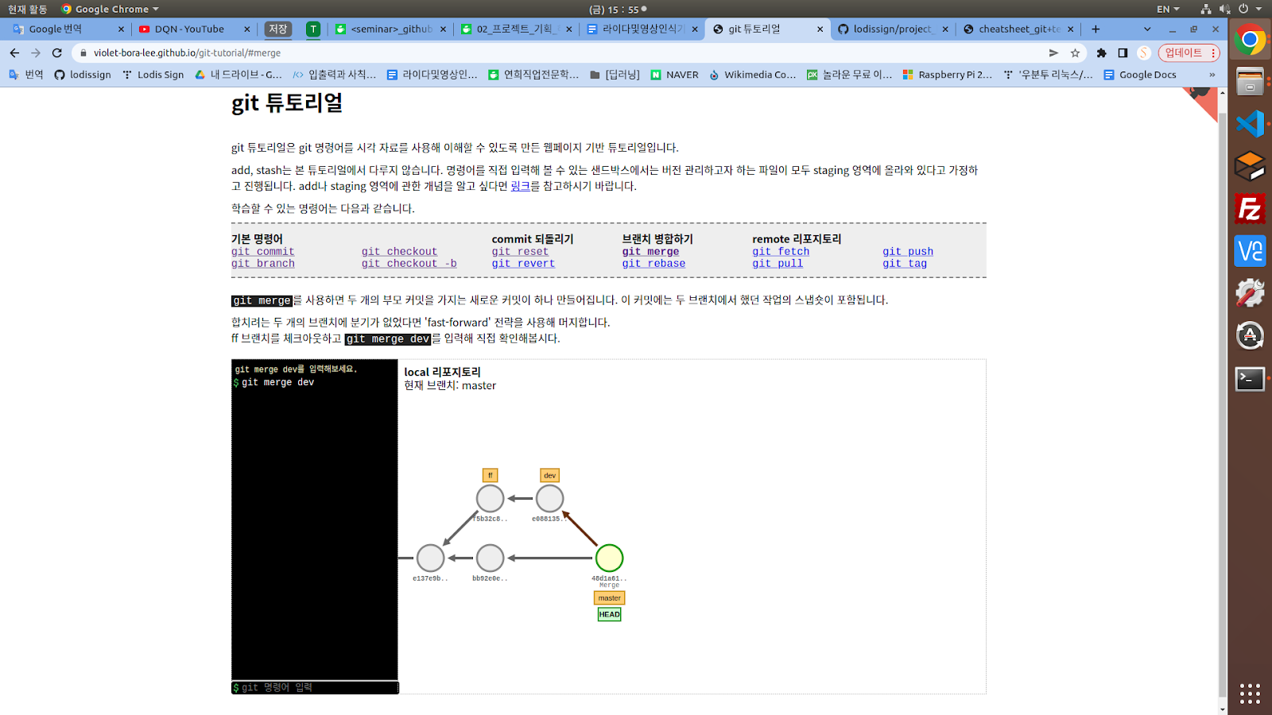

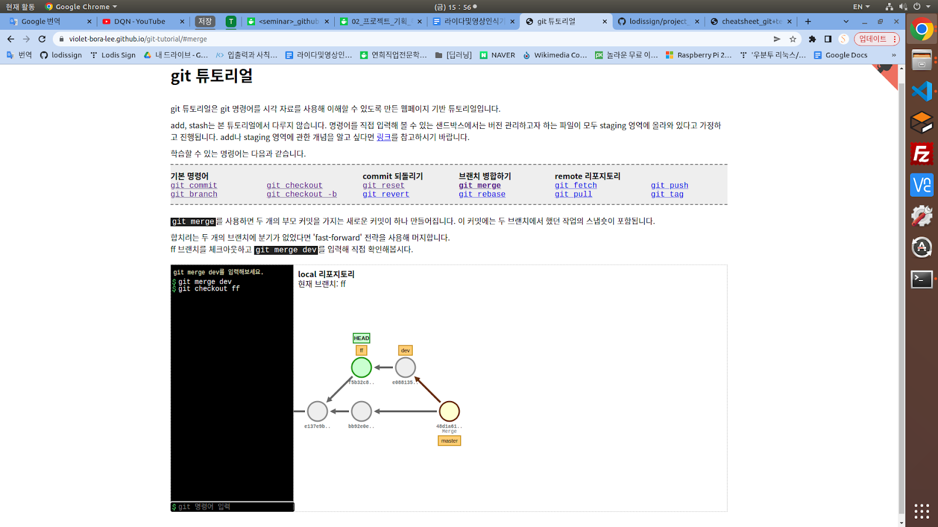

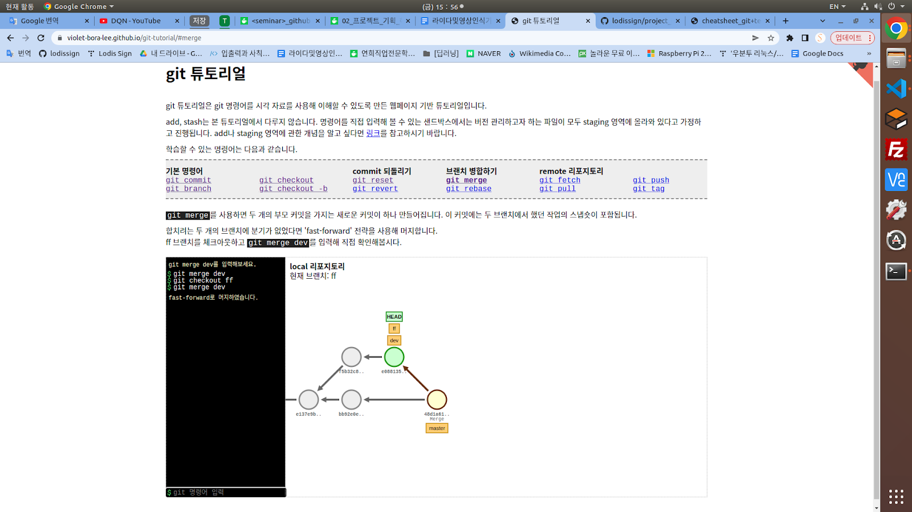

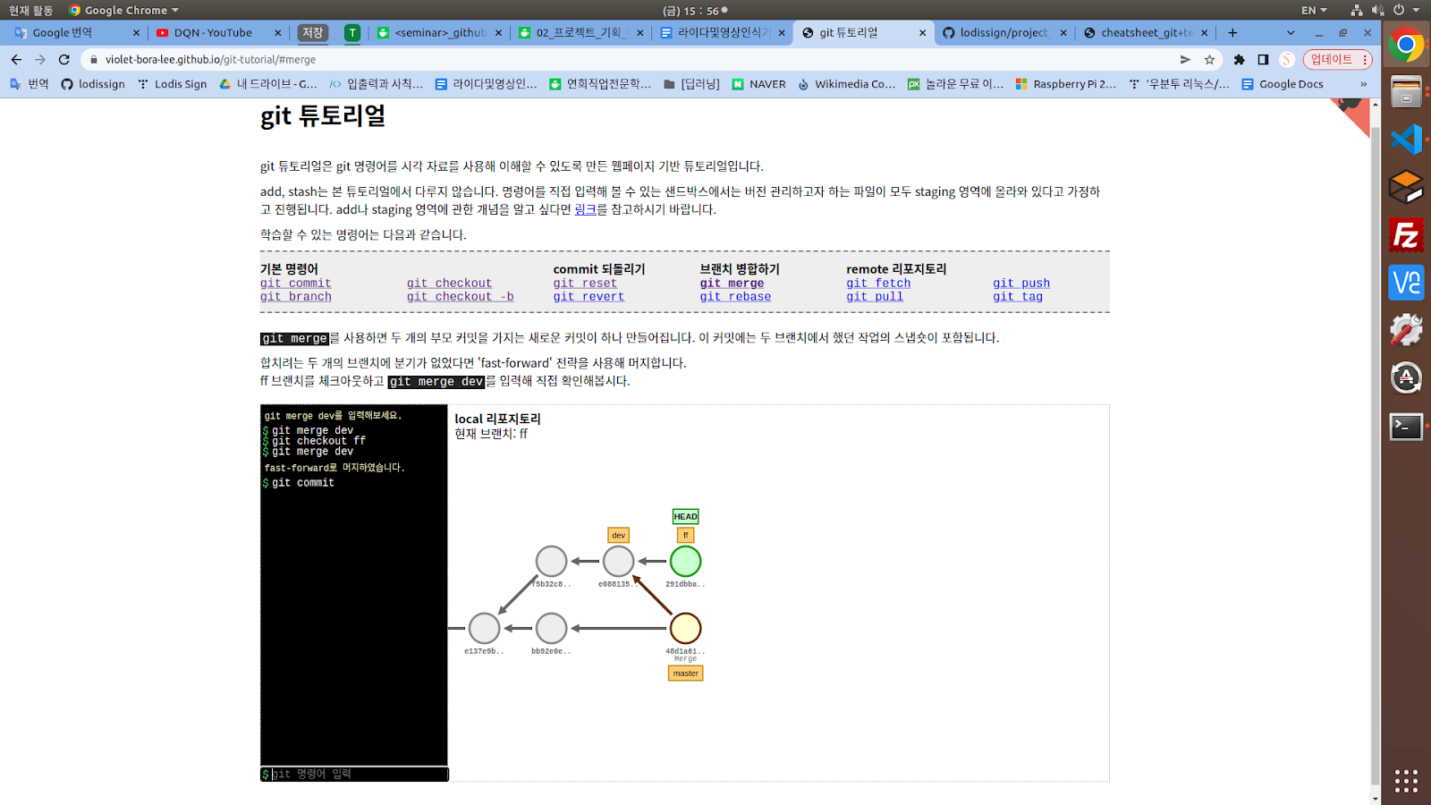

​

git fetch

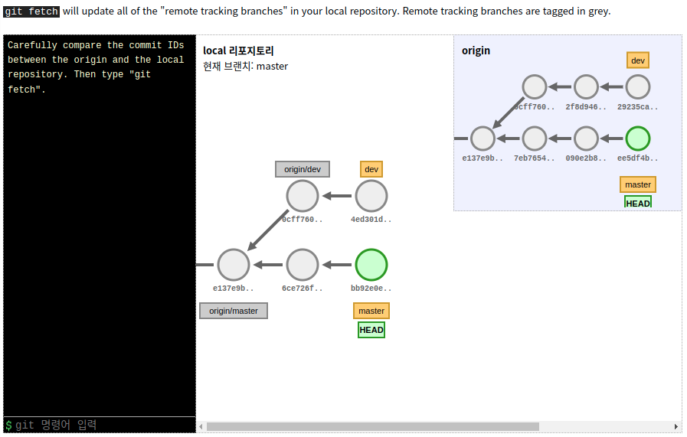

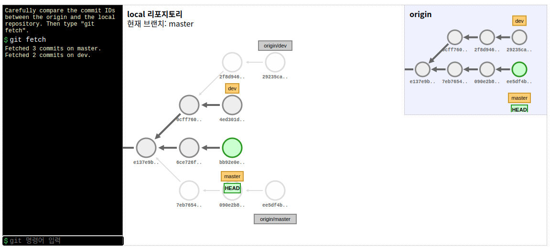

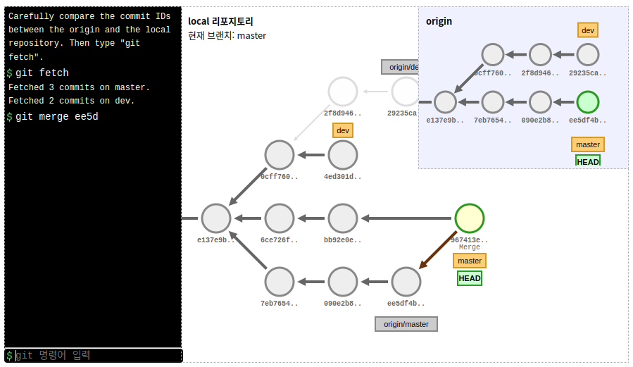

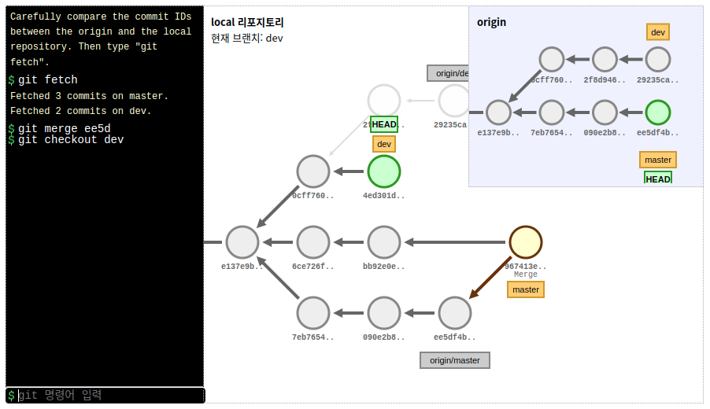

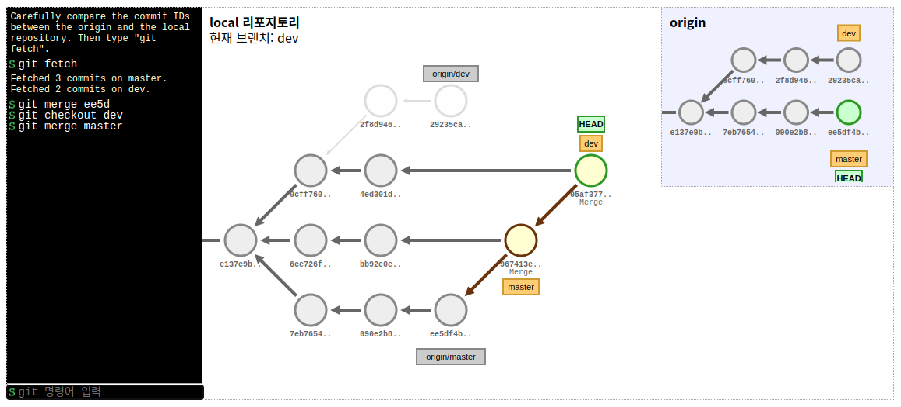

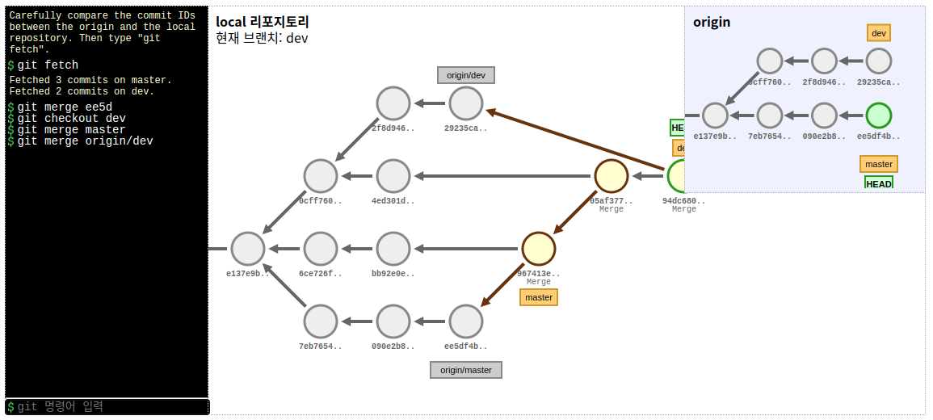

​

git pull

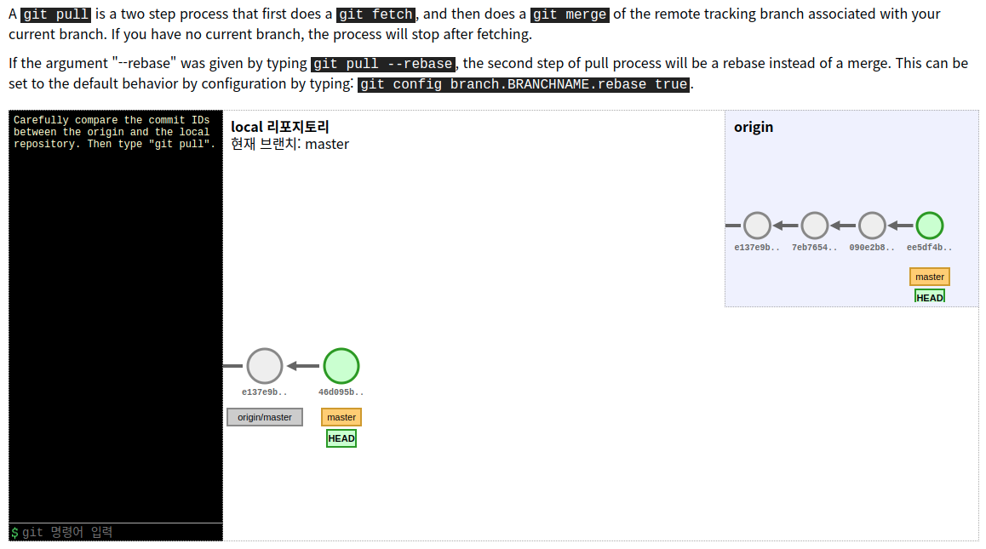

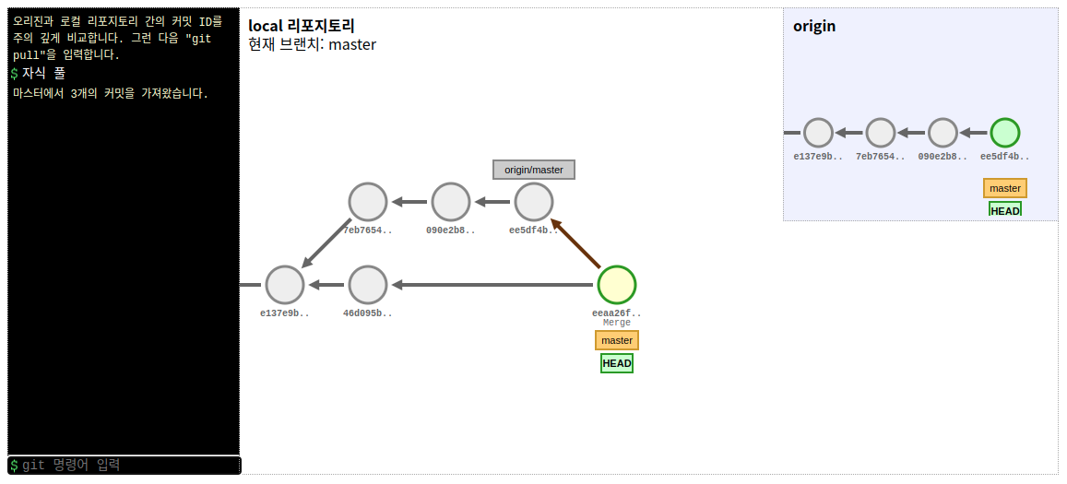

​

git push

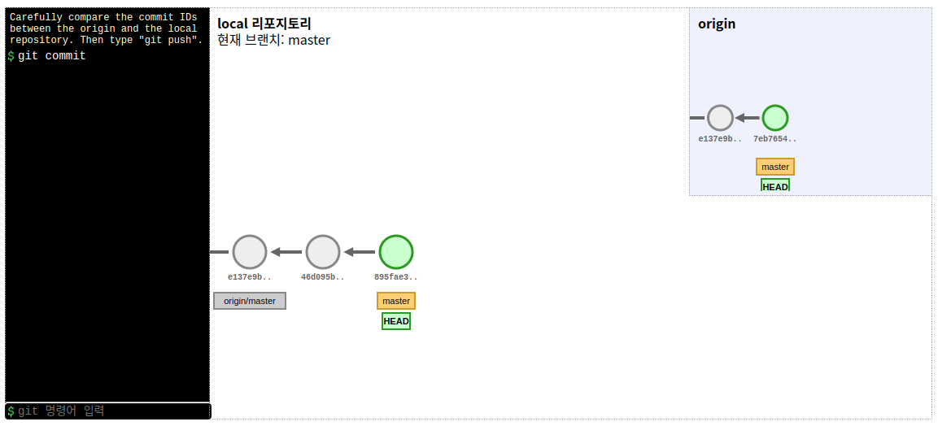

​

​

​

​

file life cycle

<https://git-scm.com/book/ko/v2/Git%EC%9D%98-%EA%B8%B0%EC%B4%88-%EC%88%98%EC%A0%95%ED%95%98%EA%B3%A0-%EC%A0%80%EC%9E%A5%EC%86%8C%EC%97%90-%EC%A0%80%EC%9E%A5%ED%95%98%EA%B8%B0>

github로 협업하기

<https://victorydntmd.tistory.com/91>

merge 충돌시 솔루션

<https://backlog.com/git-tutorial/kr/stepup/stepup2_7.html>

<https://wayhome25.github.io/git/2017/04/05/git-04-merge/>

분산버전관리(github)

<https://git-scm.com/book/ko/v2/%EC%8B%9C%EC%9E%91%ED%95%98%EA%B8%B0-%EB%B2%84%EC%A0%84-%EA%B4%80%EB%A6%AC%EB%9E%80%3F>

